Министерство науки и высшего образования Российской Федерации
Федеральное государственное бюджетное образовательное учреждение высшего образования «Рязанский государственный радиотехнический университет имени В.Ф. Уткина»

Кафедра автоматизированных систем управления

Отчет о лабораторной работе № 1
Тема: «Шифрование данных методами подстановки, перестановки и полиалфавитными шифрами»
По дисциплине «Защита информации»
Вариант №3

Выполнил:
ст. гр. 135
Корнеев В. В.
Кольцов И. Б.
Проверил:
Крошилина С. В.

Рязань 2025
Цель работы: Приобретение навыков шифрования информации с использованием простейших методов шифрования.
Многоалфавитные шифры
Слабая криптостойкость моноалфавитных подстановок преодолевается с применением подстановок многоалфавитных. Для защиты от частотного анализа были разработаны многоалфавитные шифры, в которых для шифрования сообщения периодически используется несколько различных подстановочных алфавитов. Если задано r подстановочных алфавитов, то исходное сообщение разбивается на группы по r символов, для шифрования i-го символа группы используется i-ый подстановочный алфавит. Например, для r=4 буквы с номерами 1,5,9,13, ... шифруются 1 алфавитом, буквы с номерами 2,7,10,14, ... - 2 алфавитом, и т.д.
Для получения открытого текста выделяются повторяющиеся группы знаков, и определяется период повторения. Предполагаемый период проверяется составлением частотного распределения для каждой n-й буквы зашифрованного текста. Если каждое из n частотных распределений имеет сильную неоднородность, характерную для моноалфавитной подстановки, то предполагаемый период является правильным. Затем задача решается как n различных простых подстановок.
Таблица 1 – Вариант задания
Номер вар. | Метод шифрования | Таблица | Номер задания в таблице | Представление исходного текста
3 | Многоалфавитные шифры | 2 | 1, 2, 5 | Русский алфавит

Таблица 2 – Подстановочные алфавиты
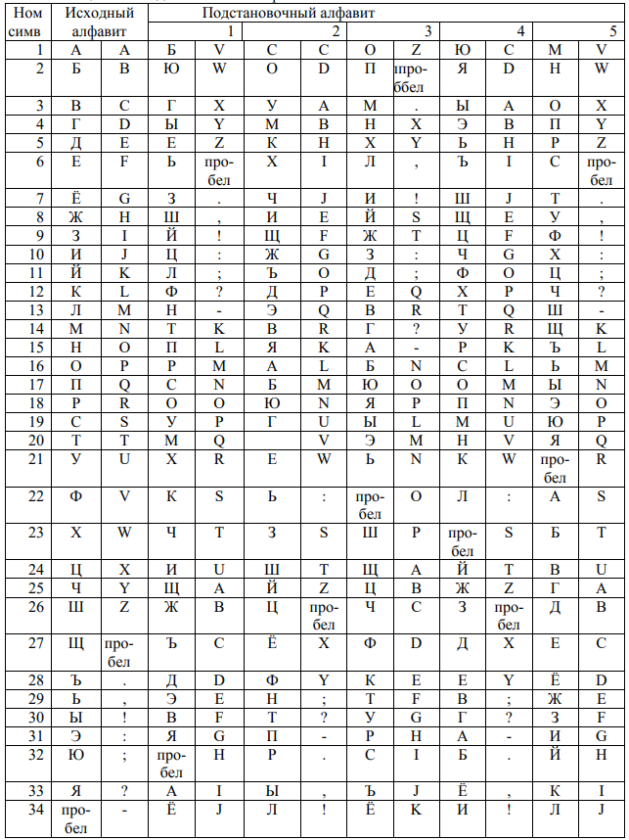

Текст программы (листинг 1).
Листинг 1 – Текст программы
import itertools
base_alphabet = "АБВГДЕЁЖЗИЙКЛМНОПРСТУФХЦЧШЩЪЫЬЭЮЯ "
substitution_alphabets = [
"БЮГЫЕЬЗШЙЦЛФНТПРСОУМХКЧИЩЖЪДЭВЯ АЁ", # Подстановочный алфавит N1
"СОУМКХЧИЩЖЪДЭВЯАБЮГ ЕЬЗШЙЦЁФНТПРЫЛ", # Подстановочный алфавит N2
"МНОПРСТУФХЦЧШЩЪЬЫЭЮЯ АБВГДЕЁЖЗИЙКЛ" # Подстановочный алфавит N5
]
# шифрование
def encrypt(text):
result = []
cycle_alphabets = itertools.cycle(substitution_alphabets)
for char in text:
if char in base_alphabet:
sub_alphabet = next(cycle_alphabets)
result.append(sub_alphabet[base_alphabet.index(char)])
else:
result.append(char)
return "".join(result)
# дешифрование
def decrypt(text):
result = []
cycle_alphabets = itertools.cycle(substitution_alphabets)
for char in text:
if char in base_alphabet or any(char in alph for alph in substitution_alphabets):
sub_alphabet = next(cycle_alphabets)
if char in sub_alphabet:
result.append(base_alphabet[sub_alphabet.index(char)])
else:
result.append(char)
else:
result.append(char)
return "".join(result)
while True:
choice = input("Выберите действие: 1 - Зашифровать, 2 - Расшифровать, 3 - Выйти: ")
if choice == "1":
text = input("Введите текст для шифрования: ").upper()
print("Зашифрованный текст:", encrypt(text))
elif choice == "2":
text = input("Введите текст для дешифрования: ").upper()
print("Расшифрованный текст:", decrypt(text))
elif choice == "3":
break
else:
print("Некорректный ввод. Попробуйте снова.")

Результат работы программы показан на рисунке 1.
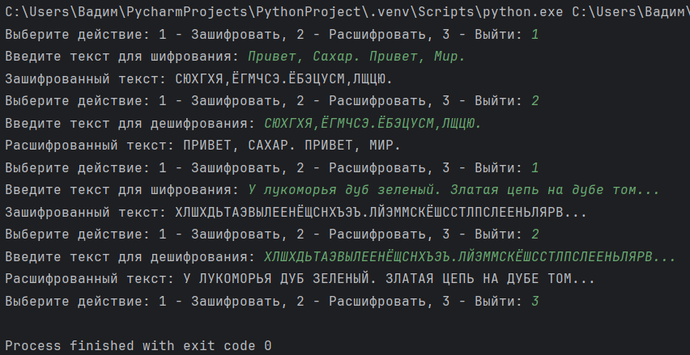
Рисунок 1 – Результат работы программы.
Анализ
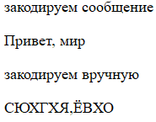
Проверим правильность кодировки сообщения в программе (рисунок 2).
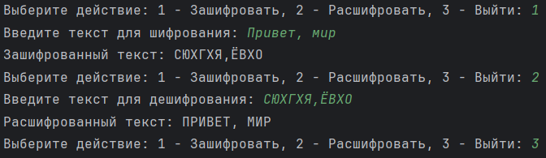
Рисунок 2 – Результат работы программы.
Исходя из результатов кодирования и декодирвоания в программе, можно сделать вывод, что программа работает правильно.
Вывод
В данной лабораторной работе были приобретены навыки шифрования информации с использованием многоалфавитного метода шифрования.

